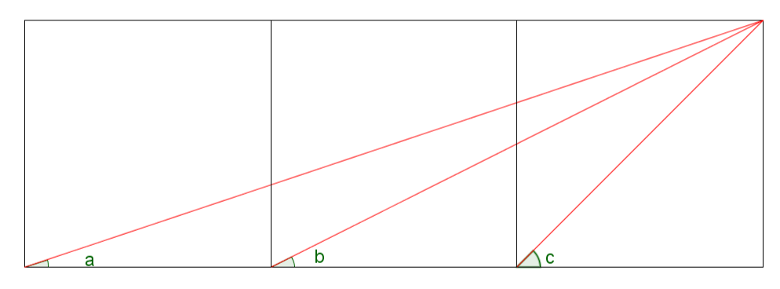
b
b
45°
45°
45°
45°

